**毕业申报流程**

参与本次毕业申办，**先进行网上毕业申报，完成网上申报毕业后**再到现场交资料，否则申报登记表打印不出来。登录网址http://zk.ynzs.cn网址，完成所有信息认证及待办事项。

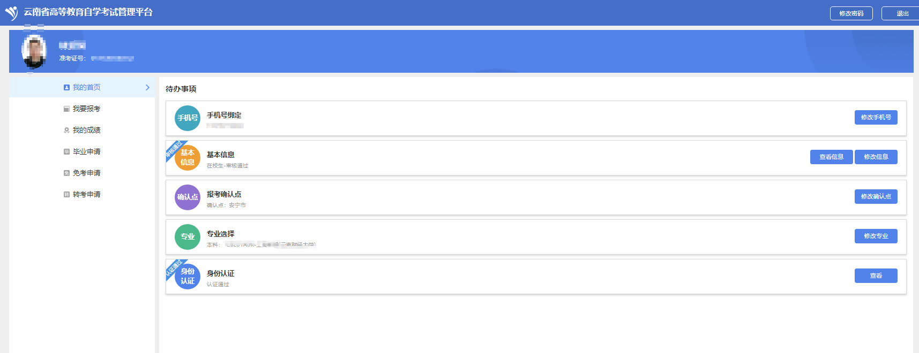

**点击毕业申请**

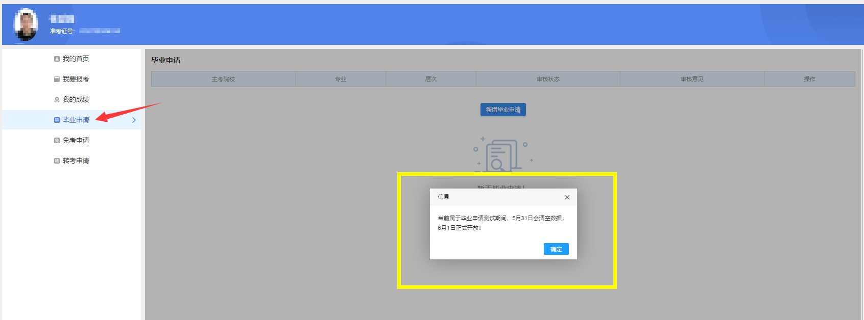

**点击“新增毕业申请”**

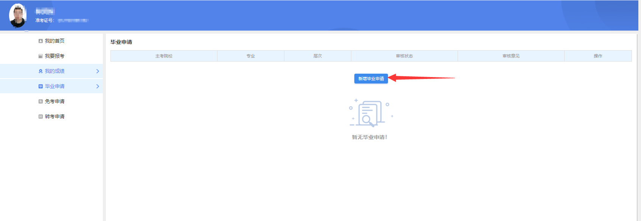

**确认以下申报信息与本人信息无误**

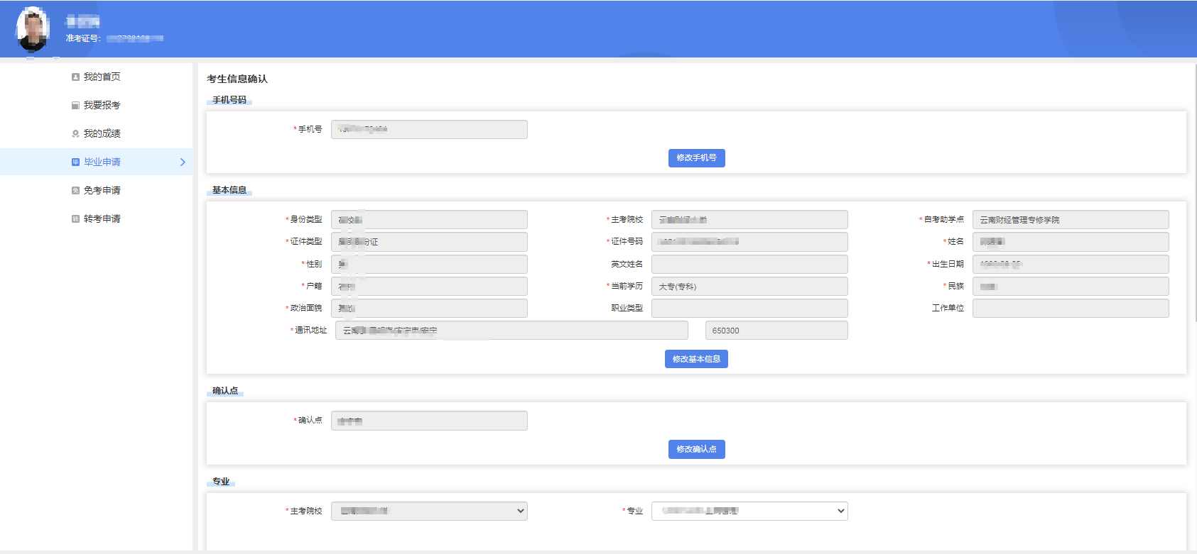

页面下拉后，按照左侧详细提示上传本人证件照（要求蓝底，否则审核不通过）及身份证照片。上传完毕后点击“确认无误”。

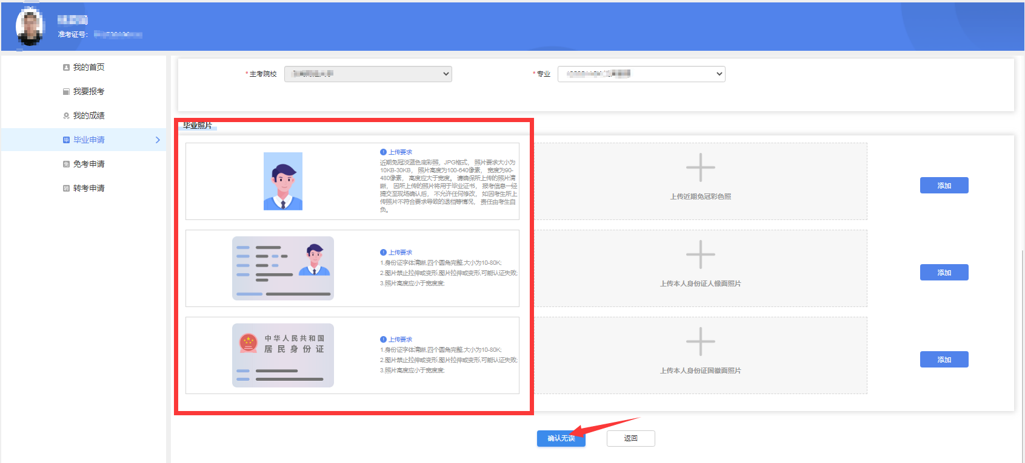

完成上一步后，将跳转至成绩页面，核对成绩无误，请点击“确认无误”。

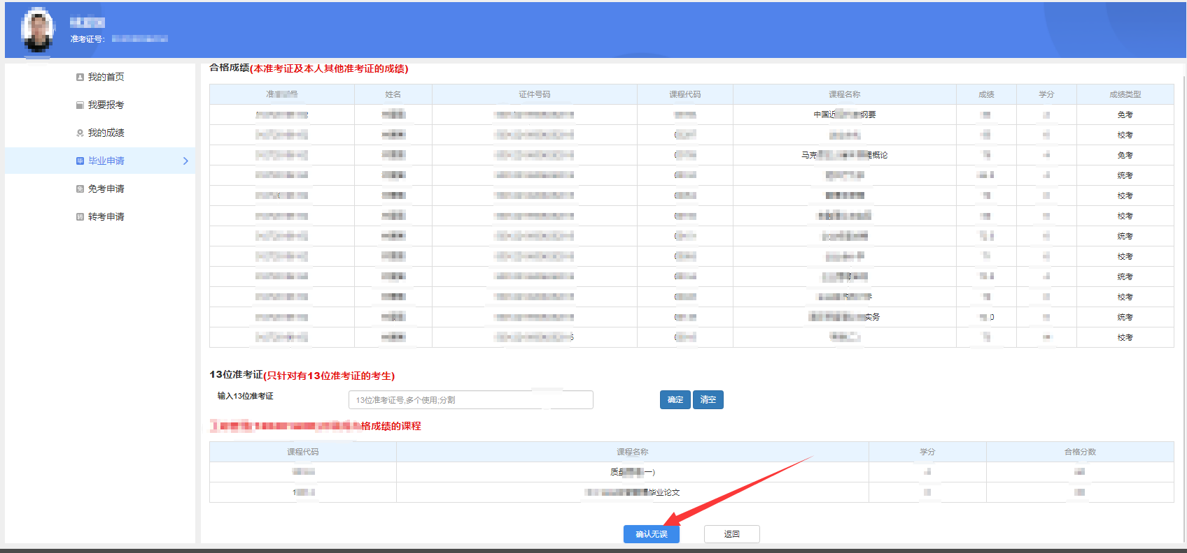

完成上一步后，将跳转至材料上传页面，按如下要求进行资料上传。**校考成绩单及论文成绩单请到群文件中找到自己的上传。**

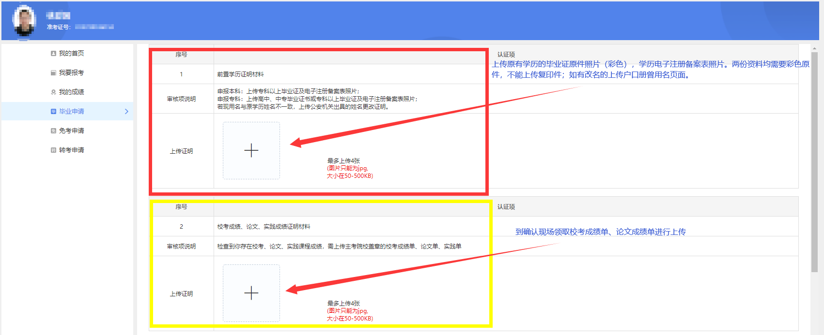

**完成后请点击“提交审核”。**

**现场审核交资料时间请看群通知（请先进行网上申报，再到现场审核交资料），逾期不再收取，请合理安排时间，逾期资料无法提交后果自负！**

